防火墙源NAT实验
一、实验组网
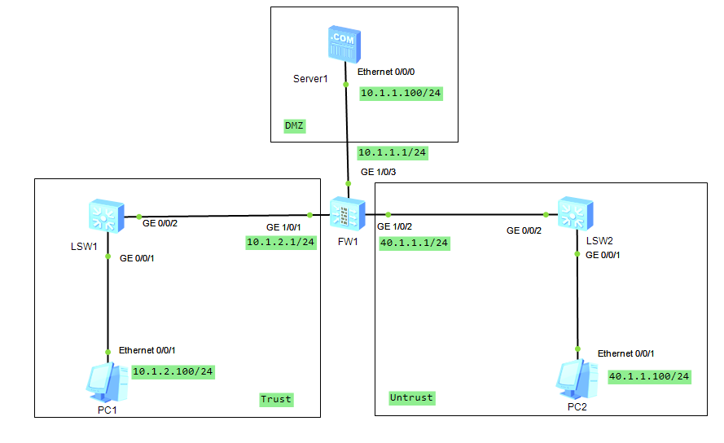

二、网络地址规划
设备 | 接口 | IP地址 | 安全区域 | 默认网关
FW1 | G1/0/1 | 10.1.2.1/24 | trust | —
 | G1/0/2 | 40.1.1.1/24 | untrust | —
 | G1/0/3 | 10.1.1.1/24 | dmz | —
PC1 | Eth0/0/1 | 10.1.2.100/24 | trust | 10.1.2.1
PC2 | Eth0/0/1 | 40.1.1.100/24 | untrust | 40.1.1.1
Server1 | Eth0/0/1 | 10.1.1.100/24 | dmz | 10.1.1.1
三、设备配置
实验1、防火墙策略配置（命令行）
(1) FW1防火墙（设置接口地址和安全域）
<USG6000V1>system-view
[USG6000V1]sysname FW1
[FW1] interface G1/0/1
[FW1-GigabitEthernet1/0/1] ip address 10.1.2.1 255.255.255.0
[FW1-GigabitEthernet1/0/1] quit
[FW1] interface G1/0/2
[FW1-GigabitEthernet1/0/2] ip address 40.1.1.1 255.255.255.0
[FW1-GigabitEthernet1/0/2] quit
[FW1] interface G1/0/3
[FW1-GigabitEthernet1/0/3] ip address 10.1.1.1 255.255.255.0
[FW1-GigabitEthernet1/0/3] quit
[FW1] firewall zone trust
[FW1-zone-trust] add interface G1/0/1
[FW1-zone-trust] quit
[FW1] firewall zone untrust
[FW1-zone-untrust] add interface G1/0/2
[FW1-zone-untrust] quit
[FW1] firewall zone dmz
[FW1-zone-dmz] add interface G1/0/3
[FW1-zone-dmz] quit
(2) FW1防火墙（设置域间安全策略）
[FW1] security-policy
[FW1-policy-security] rule name trust-untrust
[FW1-policy-security-rule-policy_sec] source-zone trust
[FW1-policy-security-rule-policy_sec] destination-zone untrust
[FW1-policy-security-rule-policy_sec] action permit
[FW1-policy-security-rule-policy_sec] quit

(3) FW1防火墙（配置NAT地址池和NAT策略）
[FW1] nat address-group natpool
[FW1-address-group-natpool] section 40.1.1.2 40.1.1.5（公网地址范围为40.1.1.2-40.1.1.5）
[FW1-address-group-natpool] quit
[FW1] nat-policy
[FW1-policy-nat] rule name source-nat（NAT规则名称为source-nat）
[FW1-policy-nat-rule-source_nat] source-zone trust
[FW1-policy-nat-rule-source-nat]source-address 10.1.2.0 24
[FW1-policy-nat-rule-source_nat] destination-zone untrust
[FW1-policy-nat-rule-source_nat] action source-nat address-group natpool（匹配流量，将源IP地址转换为natpool里的IP地址）

(4) 配置PC（验证）
配置server1的IP地址为10.1.1.100/24，网关为10.1.1.1

配置PC1的IP地址为10.1.2.100/24，网关为10.1.2.1
配置PC2的IP地址为40.1.1.100/24，网关为40.1.1.1

PC1 Ping PC2: ping 40.1.1.100（验证PC1到PC2可以通讯）
[FW1] display firewall session table（防火墙上查看会话表，防火墙将源地址10.1.2.100转换成了NAT地址池中的2.2.2.5与PC2进行通信）
(5) 作业1
序号 | 要求 | 答案
1、 | 提供PC1 ping PC2成功截图 | 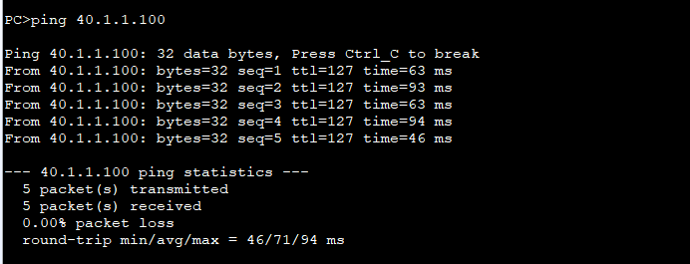
2、 | 提供pc1 ping pc2 时防火墙上会话表的截图。 | display firewall session table  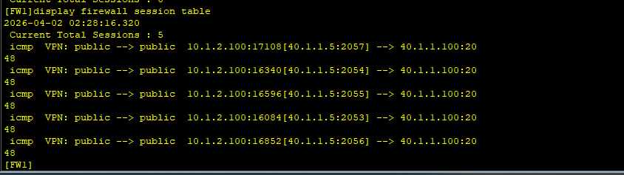

实验2、防火墙源NAT配置（Web网页），以下仅做功能演示，根据实验环境情况进行配置调整。
(1) FW1防火墙（完成FW1防火墙接口配置）
# 选择“网络 > 接口”，单击需要配置接口后面的配置按钮。依次选择或输入各项参数，单击“确定”。完成GigabitEthernet0/0/1接口配置，如下图所示：

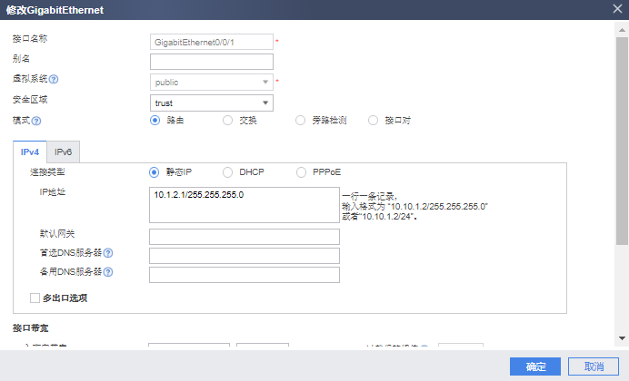
# 选择“网络 > 接口”，单击需要配置接口后面的配置按钮。依次选择或输入各项参数，单击“确定”。完成GigabitEthernet0/0/2接口配置，如下图所示：
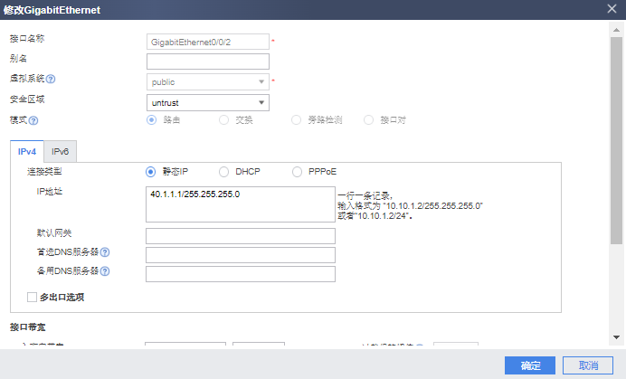
# 选择“网络 > 接口”，单击需要配置接口后面的配置按钮。依次选择或输入各项参数，单击“确定”。完成GigabitEthernet0/0/3接口配置，如下图所示：
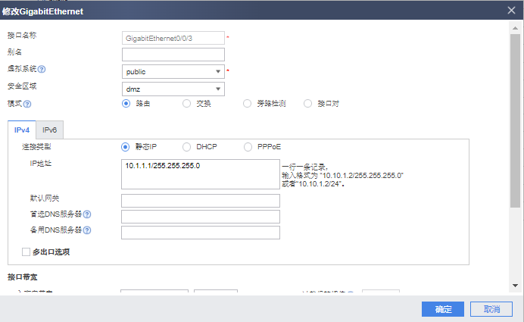
(2) FW1防火墙（完成FW1防火墙域间转发策略配置）
# 选择“策略 > 安全策略 > 安全策略”，在“安全策略列表”中，单击“新建”，依次输入或选择各项参数，单击“确定”。完成trust与untrust区域的域间转发策略，如下图所示：
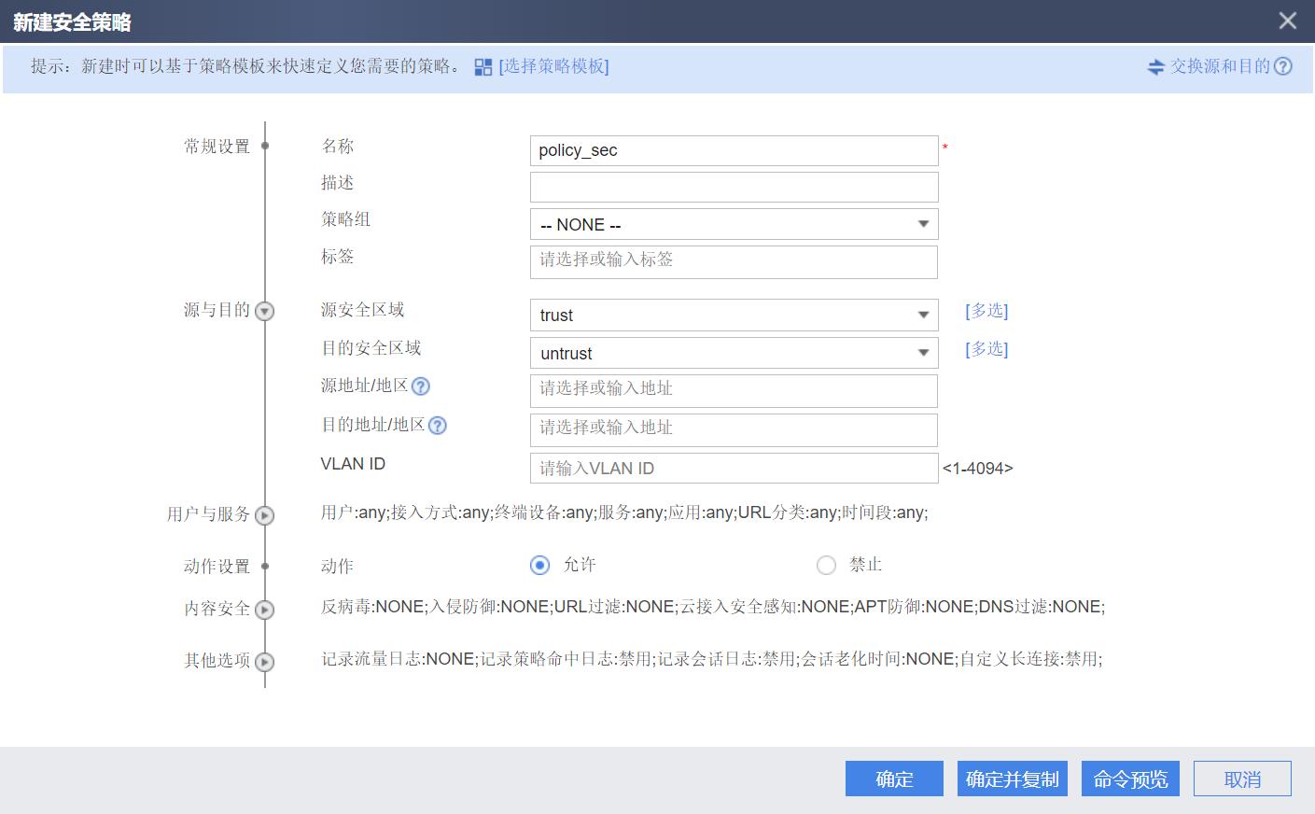
(3) FW1防火墙（配置NAT地址池。公网地址范围为2.2.2.2-2.2.2.5）
# 选择“策略 > NAT策略”。选择“源转换地址池”页签。在“源转换地址池”中单击新建地址池，配置完成后单击“确定”。具体配置如下图所示：
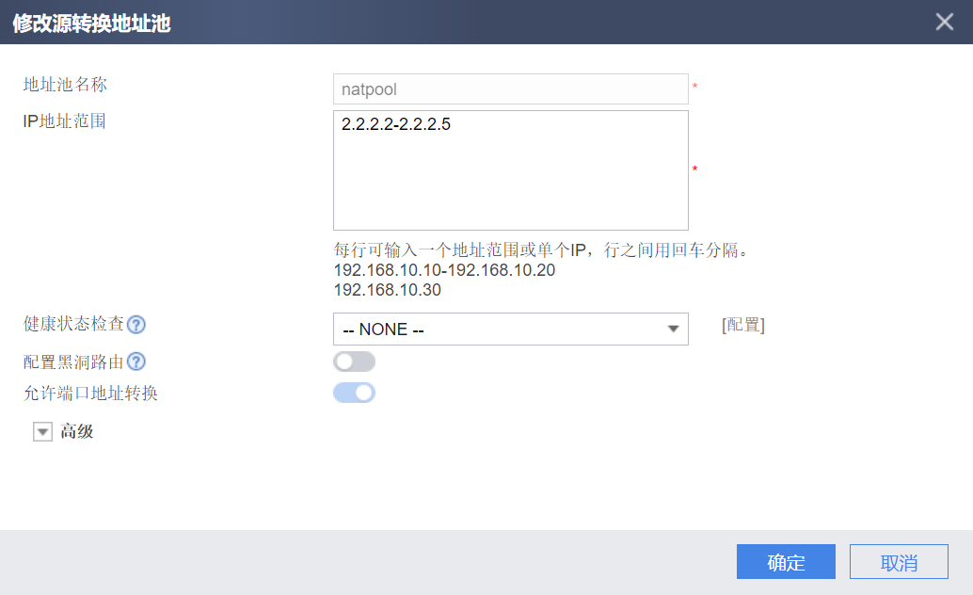
(4) FW1防火墙（配置NAT策略）
# 选择“策略 > NAT策略”。选择“NAT策略”页签。在“NAT策略列表”中单击新建NAT策略，配置完成后单击“确定”。具体配置如下图所示：
